|  |  |  |  |  |
| --- | --- | --- | --- | --- |
| **АДМИНИСТРАЦИЯ**  **МУНИЦИПАЛЬНОГО**  **ОБРАЗОВАНИЯ**  **ТАШЛИНСКИЙ**  **СЕЛЬСОВЕТ**  **ТАШЛИНСКОГО РАЙОНА  ОРЕНБУРГСКОЙ ОБЛАСТИ**  **П О С Т А Н О В Л Е Н И Е** | | | | |
| 26.02.2014г. | **№** | 56-п |
| **с. Ташла** | | | | |

Об утверждении схемы теплоснабжения

объектов на территории

муниципального образования

Ташлинский сельсовет Ташлинского

района Оренбургской области

В целях урегулирования правовых экономических отношений, возникающих в связи с производством, передачей, потреблением тепловой энергии, тепловой мощности, теплоносителя с использованием систем теплоснабжения и в целях исполнения требований Федерального закона от 27.07.2010 № 190-ФЗ «О теплоснабжении»:  
1. Утвердить схемы объектов теплоснабжения на территории муниципального

образования Ташлинский сельсовет Ташлинского района Оренбургской области:  
1.1. Основные положения  схемы   теплоснабжения объектов на территории муниципального образования Ташлинский сельсовет Ташлинского района Оренбургской области согласно приложению 1.

1.2.Схема размещения теплоснабжения, согласно приложению 2.

1.3.Схемы тепловых сетей обслуживаемые ООО «Тепло», согласно приложению 3.

2. Администрации муниципального образования Ташлинский сельсовет Ташлинского района Оренбургской области совместно с администрацией района при разработке проектов планировки и проектов межевания территорий учитывать схему объектов теплоснабжения.

3. Контроль за выполнением постановления оставляю за собой.

Глава администрации П.Ф. Щербинин   
   
 Разослано: администрация района, прокуратура района.

Исп.Амиров А.А.

2-10-04

Приложение

к постановлению МО Ташлинский сельсовет

Ташлинского района Оренбургской области

от 26.02.2014 г. № 56-п

**СХЕМА ТЕПЛОСНАБЖЕНИЯ**

села Ташла,

МО Ташлинский сельсовет

Ташлинского района Оренбургской области

2014 г.

Оглавление

Введение

Общие положения

Характеристика Ташлинского сельсовета

Раздел 1 "Показатели перспективного спроса на тепловую энергию (мощность) и теплоноситель в установленных границах территории поселения 8

Раздел 2 Перспективные балансы тепловой мощности источников тепловой

энергии и тепловой нагрузки потребителей

Раздел 3 Перспективные балансы теплоносителя

Раздел 4 Предложения по строительству, реконструкции и техническому

перевооружению источников тепловой энергии

Раздел 5 "Предложения по строительству и реконструкции тепловых сетей"

Раздел 6 Перспективные топливные балансы

Раздел 7. Инвестиции в строительство, реконструкцию и техническое перевооружение

Раздел 8. Решения по бесхозяйным тепловым сетям

Заключение

**Введение**

Основанием для разработки схемы теплоснабжения Ташлинского сельсовета Ташлинского района является:

Федеральный закон от 06.10.2003 года № 131-ФЗ «Об общих принципах организации местного самоуправления в Российской Федерации»,

Федеральный закон от 27.07.2010 года № 190-ФЗ «О теплоснабжении»,

постановление Правительства Российской Федерации от 22.02.2012 года № 154 «О требованиях к схемам теплоснабжения, порядку их разработки и утверждения»,

Муниципальная программа «Комплексное развития жилищно-коммунального хозяйства Ташлинского сельсовета Ташлинского района Оренбургской области на 2014-2016 г.г.»;

Генеральный план с.Ташла Ташлинского сельсовета.

Схема теплоснабжения Ташлинского сельсовета позволяет определить масштабы необходимых капитальных вложений в модернизацию и реконструкцию всей системы теплоснабжения.

На основании прогнозирования развития Ташлинского сельсовета определяемого генеральным планом необходимо определится с прогнозом спроса на тепловую энергию.

Схема теплоснабжения является основным предпроектным документом по развитию теплового хозяйства Ташлинского сельсовета. Она разрабатывается на основе анализа фактических тепловых нагрузок потребителей с учетом перспективного развития на 3 года, структуры топливного баланса региона, оценки состояния существующих источников тепла и тепловых сетей и возможности их дальнейшего использования, рассмотрения вопросов надежности, экономичности.

Обоснование решений при разработке схемы теплоснабжения осуществляется на основе технико-экономического обоснования вариантов развития системы теплоснабжения в целом и ее отдельных частей, путем оценки их сравнительной эффективности.

При выполнении настоящей работы использованы следующие материалы:

.  «Генеральный план с.Ташла Ташлинского сельсовета»;

 проектная и исполнительная документация по источникам тепла, тепловым сетям, насосным станция, тепловым пунктам;

 эксплуатационная документация (расчетные температурные графики,

гидравлические режимы, данные по присоединенным тепловым нагрузкам и их видам и т.п.);

 материалы проведения периодических испытаний тепловых сетей;

 конструктивные данные по видам прокладки и типам применяемых теплоизоляционных конструкций, сроки эксплуатации тепловых сетей;

 материалы по разработке энергетических характеристик систем транспорта тепловой энергии;

 данные технологического и коммерческого учета потребления топлива, отпуска и потребления тепловой энергии, теплоносителя, электроэнергии, измерений по приборам контроля режимов отпуска тепла, топлива;

 документы по хозяйственной и финансовой деятельности (действующие нормы и нормативы, тарифы и их составляющие, лимиты потребления, договоры на поставку топливно-энергетических ресурсов (ТЭР)) и на пользование тепловой энергией, водой, данные потребления ТЭР на собственные нужды, потери);

 статистическая отчетность о выработке и отпуске тепловой энергии и использовании ТЭР в натуральном и стоимостном выражении.

В качестве расчетного срока при разработке Схемы, в соответствии с требованиями Постановления Правительства Российской Федерации № 154 от 22.02.2012 «О требованиях к схемам теплоснабжения, порядку их разработки и утверждения», принят период с 2014 по 2016 гг.

**Общие положения**

Схема теплоснабжения села Ташла Ташлинского сельсовета разработана с целью обеспечения надежного и качественного теплоснабжения потребителей при минимальном воздействии на окружающую среду с учетом прогноза развития до 2016 года. Схема теплоснабжения определяет стратегию и единую политику перспективного развития систем теплоснабжения села Ташла Ташлинского сельсовета.

**II.** **Характеристика МО Ташлинский сельсовет**

Административно-территориальное муниципальное образование Ташлинский сельсовет входит в состав Ташлинского района Оренбургской области.

Ташлинский сельсовет расположен в центре Ташлинского района. На севере граничит с муниципальным образованием Калининский сельсовет, на востоке с муниципальным образованием Вязовский сельсовет , на западе с муниципальным образованиями Калининский и Степной сельсоветы, на юге с муниципальным образованием Трудовской сельсовет.

*Муниципальное образование Ташлинский сельсовет характеризуется умеренно-континентальным климатом. Устойчивые морозы наступают в конце октября (ноября), прекращаются в середине марта (апреля). Продолжительность периода с устойчивыми морозами длится 153 суток. Продолжительность безморозного периода в среднем равна 140 дням. Лето начинается в мае и длится до октября. В январе-феврале отмечается самая низкая среднемесячная температура воздуха в году (-15,4о С и -14,5о С) и абсолютный минимум равный -44о С. Средняя июльская температура составляет +20,60 С. Абсолютный максимум достигает +42о С, среднегодовая температура +3,3о С, средняя температура наиболее холодного периода -10,6о С. Продолжительность периода со среднесуточной температурой ниже 8о С -204 суток. Среднее за год число дней с переходом температуры воздуха через 0о С-65 дней. Температура воздуха наиболее холодной пятидневки -30о С.*

*В холодный период над территорией преобладают западные ветры, тогда как летом ветровой режим характеризуется большей неустойчивостью. Среднегодовая скорость ветра 5,7 м/сек, холодного периода – 4,1 м/сек. Сильные ветры более 15 м/сек редки.* *Высота снежного покрова составляет от 30см до 50 см, в особо снежные годы до 1м. По климатическому районированию для строительства территории муниципального образования относится к категории IIВ.*

Климат умеренно- континентальный . времена года выражены четко. Основными чертами являются холодная малоснежная зима, жаркое сухое лето , небольшое количество осадков. Самый холодный месяц – январь, средние температуры колеблются от - 150 С на юге и -16 0 С на севере. Сильные морозы часто сопровождаются ветрами- буранами. Снежная высота снежного покрова составляет от 30см до 50 см, в особо снежные годы до 1м.

Самым теплым месяцем является июль, средняя температура которого колеблется в пределах +20,5 0 С на севере и + 21,°С на юге.

Число дней с отрицательной температурой во все часы суток –150

В состав Ташлинского сельсовета входят 2 населенных пункта: с. Ташла, п.Плодовый.

Площадь сельсовета на 01.01.2014 г. – 11146 га.

Административным центром Ташлинского сельсовета является с. Ташла.

На территории населенных пунктов села Ташла, поселка Плодовое Ташлинского сельсовета теплоснабжение осуществляется индивидуальными источниками тепловой энергии и отопительными котельными.

Теплоснабжение (отопление) осуществляется:

- в с. Ташла - в многоквартирных домах, объектах соцкультбыта отопление осуществляется от Центральной котельной, в частных домах и коттеджной застройке от печей и котлов на газе, горячее водоснабжение - от проточных водонагревателей;

- в п. Плодовый – печи и котлы на газе ;

Теплоснабжение существующих промышленных объектов осуществляется от ведомственных котельных.

Система централизованного теплоснабжения населенных пунктов села Ташла, Ташлинского сельсовета сложилась на базе 1 отопительной котельной и тепловых сетей от нее. В поселке Плодовое Ташлинского сельсовета все жилые дома отапливаются индивидуальными котлами на природном газе. В настоящее время электрогенерирующее оборудование на источниках тепла отсутствует. Теплоснабжение населенных пунктов села Ташла, Ташлинского сельсовета осуществляет – МУП «Ташлинское ЖКХ»

Отдельные показатели Ташлинского сельсовета в разрезе населенных пунктов по состоянию на 01.01.2014 года представлены в таблице

|  |  |  |  |
| --- | --- | --- | --- |
|  | Всего по Ташлинскому сельсовету | с.Ташла | п. Плодопитомник |
| Число источников теплоснабжения, всего, единиц в том числе: |  |  |  |
| Индивидуальных на: |  |  |  |
| природном (попутном) газе | 2819 | 2796 | 23 |
| жидком топливе |  |  |  |
| твердом топливе |  |  |  |
| электрической энергии |  |  |  |
| Котельных на: |  |  |  |
| природном (попутном) газе | 1 | 1 | 0 |
| жидком топливе |  |  |  |
| твердом топливе |  |  |  |
| электрической энергии |  |  |  |
| Суммарная мощность источников теплоснабжения, всего Гкал/час в том числе: |  |  |  |
| Индивидуальных |  |  |  |
| Котельных |  |  |  |
| Отпущено котельными своим потребителям всего: Гкал/час в том числе: |  |  |  |
| Населению |  |  |  |
| бюджетофинансируемым организациям |  |  |  |
| Прочим организациям |  |  |  |
| Протяженность тепловых сетей в двухтрубном исчислении, всего, км |  |  |  |
| Удельный вес потерь тепловой энергии в общем количестве поданного в сеть тепла, % |  |  |  |
| Численность населения, всего, человек | 7972 | 7852 | 120 |
| В том числе: |  |  |  |
| работающих |  |  |  |
| Число зданий всего, единиц  общая площадь, квадратные метры | 812  27608 | 324  11016 |  |
| В том числе: |  |  |  |
| Жилых индивидуальных |  |  |  |
| 1 этажных | 2829  137567 | 2806  135819 | 23  1748 |
| 2 этажных |  | 35  23900 |  |
| 3 этажных |  |  |  |
| 4 этажных |  |  |  |
| Жилых муниципальных |  |  |  |
| 1 этажных |  |  |  |
| 2 этажных |  |  |  |
| 3 этажных |  |  |  |
| 4 этажных |  |  |  |
| Социальных |  |  |  |
| 1 этажных |  | 3  500 |  |
| 2 этажных |  | 2  800 |  |
| 3 этажных |  |  |  |
| 4 этажных |  |  |  |
| производственных |  |  |  |
| 1 этажных |  | 5  170 |  |
| 2 этажных |  | 3  102 |  |
| 3 этажных |  |  |  |
| 4 этажных |  |  |  |
| Число зданий оборудованных централизованным отоплением всего, единиц  общая площадь, квадратные метры |  | 5  1400 |  |
| В том числе: |  |  |  |
| Жилых индивидуальных |  | 2  150 |  |
| Жилых муниципальных |  | 1  450 |  |
| Социальных |  | 2  800 |  |
| производственных |  |  |  |
| Число зданий оборудованных централизованным горячим водоснабжением всего, единиц  общая площадь, квадратные метры |  | 2  200 |  |
| В том числе: |  |  |  |
| Жилых индивидуальных |  |  |  |
| Жилых муниципальных |  | 1  160 |  |
| Социальных |  | 1  40 |  |
| производственных |  |  |  |
| Жилищный фонд всего. кв.м |  | 6500 |  |
| В том числе: |  |  |  |
| Частный, в собственности граждан |  | 5000 |  |
| государственный |  | 500 |  |
| муниципальный |  | 1000 |  |
|  |  |  |  |
| Обеспеченность жилого фонда  инженерным оборудованием  % от общего  количества  жилого фонда |  |  |  |
| - централизованным теплоснабжением |  |  |  |
| - централизованным горячим водоснабжением |  |  |  |
| - централизованным водопроводом |  |  |  |
| - централизованной канализацией |  |  |  |
| - индивидуальным теплоснабжением |  |  |  |
| - индивидуальным горячим водоснабжением |  |  |  |
| - индивидуальным источником водоснабжения |  |  |  |
| - газом |  |  |  |

На момент разработки схемы теплоснабжения на индивидуальных источниках тепла и котельных МУП «Ташлинское ЖКХ» в качестве основного топлива используется природный газ. Центральная котельная с.Ташла в качестве резервного топлива использует – печное топливо.

Раздел 1 «Показатели перспективного спроса на тепловую энергию (мощность) и теплоноситель в установленных границах территории Ташлинского сельсовета».

а) площадь строительных фондов и приросты площади строительных фондов по расчетным элементам территориального деления с разделением объектов строительства на многоквартирные дома, жилые дома, общественные здания и производственные здания промышленных предприятий по этапам – на каждый год первого 5-летнего периода и на последующие 5-летние периоды (далее - этапы).

**Таблица 1.1 Характеристика сохраняемого жилого фонда в** с.Ташла **Ташлинского** **сельсовета:**

|  |  |  |  |  |  |  |  |  |  |  |  |
| --- | --- | --- | --- | --- | --- | --- | --- | --- | --- | --- | --- |
| ***Адрес*** | ***Отапливаемая площадь, м2*** | ***Количество этажей*** | ***Количество квартир*** | ***Количество проживающих, чел.*** | ***Тепловая нагрузка, Гкал/ч*** | | | | ***Год ввода в эксплуатацию*** | ***Балансодержатель*** | ***Источник тепло-снабжения*** |
|  |  |  |  |  | **Отопление** | **ГВС** | **Вентиляция** | **Всего** |  |  |  |
| ул. Довженко 37а | 333,9 | 2 | 6 | 8 | 0,03 | 0 | 0 | 0,03 | 2011 | Частное лицо | Центр. котельная |
| ул. Довженко 40а | 146,6 | 2 | 2 | 4 | 0,01 | 0 | 0 | 0,01 | 1979 | Частное лицо | Центр. котельная |
| ул. Дружбы 4 | 173,4 | 2 | 2 | 2 | 0,01 | 0 | 0 | 0,01 | 1979 | Частное лицо | Центр. котельная |
| ул. Западная 2 | 247,9 | 2 | 4 | 5 | 0,02 | 0 | 0 | 0,02 | 1979 | Частное лицо | Центр. котельная |
| Ул.Западная 4 | 164 | 2 | 2 | 4 | 0,01 | 0 | 0 | 0,01 | 1979 | Частное лицо | Центр. котельная |
| Ул.Западная 6 | 246 | 2 | 3 | 6 | 0,02 | 0 | 0 | 0,02 | 1978 | Частное лицо | Центр. котельная |
| Ул.Довженко 32 | 374,2 | 2 | 8 | 10 | 0,03 | 0 | 0 | 0,03 | 1963 | Частное лицо | Центр. котельная |
| Довженко 40 | 714,3 | 2 | 16 | 24 | 0,06 | 0 | 0 | 0,06 | 1966 | Частное лицо | Центр. котельная |
| Довженко 42 | 702,8 | 2 | 16 | 18 | 0,06 |  |  | 0,06 | 1966 | Частное лицо | Центр. котельная |
| Довженко 43 | 725,4 | 2 | 16 | 28 | 0,06 |  |  | 0,06 | 1978 | Частное лицо | Центр. котельная |
| Довженко 51 | 504,6 | 2 | 11 | 17 | 0,05 | 0 | 0 | 0,05 | 1978 | Частное лицо | Центр. котельная |
| Довженко 53 | 220,6 | 2 | 3 | 4 | 0,02 | 0 | 0 | 0,02 | 1992 | Частное лицо | Центр. котельная |
| Довженко 55 | 260,9 | 2 | 4 | 12 | 0,02 | 0 | 0 | 0,02 | 1992 | Частное лицо | Центр. котельная |
| Довженко 58 | 858,8 | 2 | 18 | 25 | 0,07 | 0 | 0 | 0,07 | 1979 | Частное лицо | Центр. котельная |
| Довженко 60 | 450 | 2 | 10 | 14 | 0,05 | 0 | 0 | 0,05 | 1979 | Частное лицо | Центр. котельная |
| Довженко 62 | 541,7 | 2 | 13 | 17 | 0,05 | 0 | 0 | 0,05 | 1978 | Частное лицо | Центр. котельная |
| Дружбы 2 | 900 | 2 | 19 | 36 | 0,08 | 0 | 0 | 0,08 | 1978 | Частное лицо | Центр. котельная |
| Дружбы 3 | 548,2 | 2 | 12 | 16 | 0,05 | 0 | 0 | 0,05 | 1982 | Частное лицо | Центр. котельная |
| Дружбы 5 | 825,3 | 2 | 18 | 23 | 0,07 | 0 | 0 | 0,07 | 1985 | Частное лицо | Центр. котельная |
| Дружбы 6а | 559,3 | 2 | 13 | 16 | 0,05 | 0 | 0 | 0,05 | 1979 | Частное лицо | Центр. котельная |
| Ул.Дружбы 6 | 514,8 | 2 | 11 | 18 | 0,05 | 0 | 0 | 0,05 | 1980 | Частное лицо | Центр. котельная |
| ул.Дружбы 6 б | 269,8 | 2 | 4 | 10 | 0,02 | 0 | 0 | 0,02 | 1980 | Частное лицо | Центр. котельная |
| ул.Дружбы 7 | 639,9 | 2 | 16 | 23 | 0,06 | 0 | 0 | 0,06 | 1987 | Частное лицо | Центр. котельная |
| ул.Дружбы 8 | 521,3 | 2 | 11 | 17 | 0,05 | 0 | 0 | 0,05 | 1978 | Частное лицо | Центр. котельная |
| ул. Дружбы 8а | 281,4 | 2 | 4 | 6 | 0,03 | 0 | 0 | 0,03 | 1980 | Частное лицо | Центр. котельная |
| ул. Дружбы 9 | 834,6 | 2 | 18 | 28 | 0,07 | 0 | 0 | 0,07 | 1992 | Частное лицо | Центр. котельная |
| ул.Дружбы 10а | 562,8 | 2 | 12 | 16 | 0,05 | 0 | 0 | 0,05 | 1980 | Частное лицо | Центр. котельная |
| ул.Дружбы 10 | 515,7 | 2 | 11 | 18 | 0,05 | 0 | 0 | 0,05 | 1982 | Частное лицо | Центр. котельная |
| ул.Дружбы 12а | 546,5 | 2 | 12 | 17 | 0,05 | 0 | 0 | 0,05 | 1980 | Частное лицо | Центр. котельная |
| ул.Дружбы 12 | 444 | 2 | 10 | 17 | 0,04 | 0 | 0 | 0,04 | 1975 | Частное лицо | Центр. котельная |
| ул.Дружбы 14 | 283,8 | 2 | 4 | 7 | 0,03 | 0 | 0 | 0,03 | 1975 | Частное лицо | Центр. котельная |
| ул Дружбы 16 | 471 | 2 | 10 | 17 | 0,05 | 0 | 0 | 0,05 | 1980 | Частное лицо | Центр. котельная |
| Ул.Новая 8 | 753,3 | 2 | 16 | 23 | 0,06 | 0 | 0 | 0,06 | 1977 | Частное лицо | Центр. котельная |
| Ул.Новая 10 | 717 | 2 | 14 | 25 | 0,06 | 0 | 0 | 0,06 | 1972 | Частное лицо | Центр. котельная |
| Ул.Новая 19 | 735,5 | 2 | 16 | 24 | 0,06 | 0 | 0 | 0,06 | 1977 | Частное лицо | Центр. котельная |
| Ул.Новая 21 | 391,3 | 2 | 8 | 12 | 0,04 | 0 | 0 | 0,04 | 1977 | Частное лицо | Центр. котельная |
| **Всего:** | **17980,6** | **-** | **375** | **563** | **1,59** | **0** | **0** | **1,59** | **-** | **-** | **-** |

**Таблица 2. Характеристика сохраняемого нежилого фонда в** ***Ташлинском*  сельсовете :**

|  |  |  |  |  |  |  |  |  |  |  |
| --- | --- | --- | --- | --- | --- | --- | --- | --- | --- | --- |
| ***Адрес*** | ***Строительный объем здания, м3*** | ***Количество этажей*** | ***Вид здания.*** | ***Тепловая нагрузка, Гкал/ч*** | | | | ***Год ввода в эксплуатацию*** | ***Балансодержатель*** | ***Источник тепло-снабжения*** |
|  |  |  |  | **Отопление** | **ГВС** | **Вентиляция** | **Всего** |  |  |  |
| с. Ташла |  |  |  |  |  |  |  |  |  |  |
| ул. Довженко 44 | 6640 | 2 | Административное здание | 0,14 | 0 | 0 | 0,14 |  | сельсовет | Центр. котельная |
| ул. Довженко 46 | 4602 | 2 | Административное здание | 0,11 | 0 | 0 | 0,11 |  | Хоз.отдел администрац.р-на | Центр. котельная |
| ул. Довженко 52 | 1753 | 2 | КБО | 0,05 | 0 | 0 | 0,05 |  | сельсовет | Центр. котельная |
| ул. Довженко 47 | 8440 | 2 | школа | 0,12 | 0 | 0 | 0,12 | 1984 | Управ.обр | Центр. котельная |
| ул. Довженко 34 | 12904 | 2 | Гимназия | 0,22 | 0 | 0 | 0,22 |  | Управ.обр | Центр. котельная |
| ул. Довженко 50в | 6477 | 2 | ДЮСШ | 0,14 | 0 | 0 | 0,14 | 1986 | Управ.оьр | Центр. котельная |
| ул. Довженко 24 | 2340 | 2 | библиотека | 0,06 | 0 | 0 | 0,06 |  | Дом культуры | Центр. котельная |
| ул. Довженко 36 | 3095 | 2 | Управ. образов | 0,08 | 0 | 0 | 0,08 | 1976 | Управ.обр | Центр. котельная |
| ул. Новая 21/2 | 2359 | 1 | музей | 0,06 | 0 | 0 | 0,06 | 1975 | Дом культуры | Центр. котельная |
| ул. Довженко 48 | 1240 | 1 | Редакция газеты | 0,04 | 0 | 0 | 0,04 | 1980 | Редакция газеты | Центр. котельная |
| ул. Довженко 45 а | 2790 | 2 | ФБУЗ | 0,07 | 0 | 0 | 0,07 | 1972 | ФБУЗ | Центр. котельная |
| ул. Довженко 49 | 8360 | 2 | Детский сад | 0,18 | 0 | 0 | 0,18 | 1978 | Частное лицо | Центр. котельная |
| ул.Школьная 19 | 2684 | 2 | Детский сад | 0,07 | 0 | 0 | 0,07 | 1970 | Упр.образ | Центр. котельная |
| ул. Довженко 31 | 2411 | 1 | магазины | 0,07 | 0 | 0 | 0,07 | 1980 | Частное лицо | Центр. котельная |
| ул. Довженко 39 | 2954 | 2 | Администр. здание | 0,08 | 0 | 0 | 0,08 | 1970 | райпо | Центр. котельная |
| ул. Довженко 50 | 1960 | 1 | магазин | 0,05 | 0 | 0 | 0,05 | 1965 | райпо | Центр. котельная |
| ул. Довженко 54 | 1489 | 1 | кафе | 0,04 | 0 | 0 | 0,04 | 1975 | райпо | Центр. котельная |
| ул. Довженко 42 | 4690 | 3 | ростелеком | 0,11 | 0 | 0 | 0,11 | 1980 | ростелеком | Центр. котельная |
| ул. Довженко 41 | 1739 | 2 | россельхозбанк | 0,05 | 0 | 0 | 0,05 | 1972 | россельхозбанк | Центр. котельная |
| ул. Довженко 25а | 1850 | 2 | сбербанк | 0,06 | 0 | 0 | 0,06 | 1994 | Сбербанк | Центр. котельная |
| Всего: | 80777 | - | - | 1,8 | 0 | 0 | 1,8 | - | - | - |

**Таблица 1.2** – Перспективная застройка населенных пунктов Ташлинского сельсовета.

|  |  |  |  |  |  |
| --- | --- | --- | --- | --- | --- |
| **№** | **Место нахождения** | **Тип потребителя** | **Планируемое подключение** | **Площадь, м2** | **Этажность** |
|  | **С.Ташла 2014-2016г.г.** |  |  |  |  |
| 1 | **Десять двухквартирных домоп на п.Молодежный** | МД | Индивид.отопление | 1000 | 1 |
|  | **Итого 2014-2016 г.г.** |  |  |  |  |
|  | Итого многоквартирные дома | МД | Индивид.отопление | 1000 | 1 |
|  | Итого общественные здания |  |  | 0 |  |
|  | Итого |  |  | 1000 |  |

Примечание: здесь и далее * - МД- многоквартирный дом

В соответствии с информацией подготовленной Администрацией Ташлинского сельсовета ввод производственных зданий промышленных предприятий в рассматриваемый перспективный период - не планируется.

б) объемы потребления тепловой энергии (мощности), теплоносителя и приросты потребления тепловой энергии (мощности), теплоносителя с разделением по видам теплопотребления в каждом расчетном элементе территориального деления на каждом этапе.

Система централизованного теплоснабжения Ташлинского сельсовета сложилась на базе 1 отопительной котельной и тепловых сетей от нее. В настоящее время электрогенерирующее оборудование на источниках тепла отсутствует.

Теплоснабжение Ташлинского сельсовета осуществляет теплоснабжающая организация – Муниципальное унитарное предприятие «Ташлинское жилищно-коммунальное хозяйство» (далее – МУП «Ташлинское ЖКХ»)

Система теплоснабжения Ташлинского сельсовета характеризуется отопительной нагрузкой

. Теплоснабжение существующих промышленных объектов осуществляется от ведомственных котельных.

По данным калькуляции МУП «Ташлинское ЖКХ» за 2014 год полезный отпуск тепловой энергии на отопление составит 16,7 тыс. Гкал. В таблице 1.3 представлен баланс теплоснабжения по МУП «Ташлинское ЖКХ» за 2013 год

**Таблица 1.3 – Баланс теплоснабжения за 2013 год МУП «Ташлинское ЖКХ», тыс.Гкал**

|  |  |  |  |  |  |  |  |  |  |
| --- | --- | --- | --- | --- | --- | --- | --- | --- | --- |
| **котельная** | **Выработка тепла, тыс.Гкал** | **Собств.нужды котельных (технология, тыс.Гкал)** | **Отпуск тепла, тыс. Гкал** | **Потери в сетях. тыс. Гкал** | **Полезный отпуск тыс. Гкал** | **Полезный отпуск по группам потребителей, тыс.Гкал** | | | |
| **Всего тыс. Гкал** | **Бюджет** | **население** | **прочие** |
| **Центральная котельная** | **17,0** | **0.4** | **16,6** | **-** | **16,6** | **16,6** | **9,6** | **5,9** | **1,1** |
| **Итого:** | **17,0** | **0.4** | **16,6** | **-** | **16,6** | **16,6** | **9,6** | **5,9** | **1,1** |

Суммарное увеличение полезного отпуска тепловой энергии относительно начала и окончания расчетного периода 2014-2026гг. по МУП «Ташлинское ЖКХ» представлено в таблице 1.4.

**Таблица 1.4 – Перспективные объемы полезного отпуска тепловой энергии Центральной котельной МУП «Ташлинское ЖКХ» МО Ташлинский сельсовет в период 2014-2016г**

|  |  |  |  |
| --- | --- | --- | --- |
| **котельная** | **2014 г** | **2015 г.** | **2016 г.** |
|  | **Полезный отпуск тепловой энергии на систему отопления, Гкал/год** | **Полезный отпуск тепловой энергии на систему отопления, Гкал/год** | **Полезный отпуск тепловой энергии на систему отопления, Гкал/год** |
| **Центральная** | **16610** | **16630** | **16650** |
| **итого** | **16610** | **16630** | **16650** |

. Таблица 1.6 – Суммарное увеличение полезного отпуска тепловой энергии относительно начала и окончания расчетного периода 2014-2016гг

|  |  |  |
| --- | --- | --- |
| котельная | Суммарное относительное увеличение полезного отпуска тепловой энергии относительно начала и окончания расчетного периода 2014-2016гг., Гкал/год | Суммарное относительное увеличение полезного отпуска тепловой энергии относительно начала и окончания расчетного периода 2014-2016гг., % |
| Центральная | 40 | 0,2 |

в) потребление тепловой энергии (мощности) и теплоносителя объектами, расположенными в производственных зонах, с учетом возможных изменений производственных зон и их перепрофилирования и приросты потребления тепловой энергии (мощности), теплоносителя производственными объектами с разделением по видам теплопотребления и по видам теплоносителя (горячая вода и пар) на каждом этапе.

В соответствии с информацией подготовленной Администрацией

Ташлинского сельсовета ввод производственных зданий промышленных предприятий в рассматриваемый перспективный период - не планируется.

Исходя из этого объемы потребления тепловой энергии промышленными объектами не изменяется.

Котельная работает в водогрейном режиме, пар для производственных нужд - не вырабатывается

***(В соответствии с генеральным планом населенных пунктов Ташлинского сельсовета на период до 2016 года не планируется строить и подключать к центральному теплоснабжению жилые, общественные и производственные здания, следовательно, не потребуется увеличения тепловой мощности для систем отопления)***

В соответствии с генеральным планом населенных пунктов Ташлинского сельсовета на период до 2016 года планируется построить жилые, общественные и производственные здания, что потребует увеличения тепловой мощности для систем отопления и горячего водоснабжения представленные в таблицах.

**Таблица 5.1. Сводные показатели прироста спроса на тепловую мощность для целей отопления и вентиляции проектируемого строительства жилых зданий по Ташлинскому сельсовету по с.Ташла на период до 2016 г., Гкал/ч**

|  |  |  |  |  |
| --- | --- | --- | --- | --- |
| Наименование | 2014 г. | 2015 г. | 2016 г. | 2014-2016 гг. |
| с. Ташла | 0,000 | 0,000 | 0,000 | 0,000 |
| Всего: |  |  |  | 0,000 |

**Таблица 5.2. Сводные показатели прироста спроса на тепловую мощность для целей отопления и вентиляции для проектируемого строительства общественных зданий по Ташлинскому сельсовету с.Ташла на период до 2016 г., Гкал/ч**

|  |  |  |  |  |
| --- | --- | --- | --- | --- |
| Наименование | 2014 г. | 2015 г. | 2016 г. | 2014-2016 гг. |
| с. Ташла | 0,000 | 0,000 | 0,000 | 0,000 |
| Всего: |  |  |  | 0,000 |

**Таблица 5.5. Сводные показатели прироста спроса на тепловую мощность для целей отопления и вентиляции проектируемого строительства производственных зданий по Ташлинскому сельсовету по с.Ташла на период до 2016 г., Гкал/ч**

|  |  |  |  |  |
| --- | --- | --- | --- | --- |
| Наименование | 2014 г. | 2015 г. | 2016 г. | 2014-2016 гг. |
| с. Ташла | 0,000 | 0,000 | 0,000 | 0,000 |
| Всего: |  |  |  | 0,000 |

Раздел 2 Перспективные балансы тепловой мощности источников

тепловой энергии и тепловой нагрузки потребителей

а) радиус эффективного теплоснабжения, позволяющий определить условия, при которых подключение новых или увеличивающих тепловую нагрузку теплопотребляющих установок к системе теплоснабжения нецелесообразно вследствие увеличения совокупных расходов в указанной системе на единицу тепловой мощности, определяемый для зоны действия каждого источника тепловой энергии.

Для определения целесообразности подключения новых потребителей тепловой энергии к системе централизованного теплоснабжения Ташлинского сельсовета произведен расчет радиуса эффективного теплоснабжения. Радиус представляет собой зависимость расстояния (между объектом и магистральным трубопроводом тепловой сети) от расчетной тепловой нагрузки потребителя.

Радиус позволяет определить условия, при которых подключение новых или увеличивающих тепловую нагрузку теплопотребляющих установок к системе централизованного теплоснабжения нецелесообразно вследствие увеличения совокупных расходов на единицу тепловой мощности, т.е. доли тепловых потерь.

Расчет радиуса эффективного теплоснабжения произведен для условий уровня тепловых потерь 10.5 % в сетях Ташлинского сельсовета, при существующих тарифах и себестоимости производства тепловой энергии. Результаты расчета представлены в таблице 2.1.

**Таблица 2.1** – Радиус эффективного теплоснабжения

|  |  |  |  |  |  |  |  |  |  |  |
| --- | --- | --- | --- | --- | --- | --- | --- | --- | --- | --- |
| **Расчетная нагрузка потребителя** | **доля потерь, %** | **t1** | **t2** | **V, м/с** | **D, мм** | **Выбранный Ду** | **Фактическая скорость, м/с** | **потери для 90/75 при >5000 ч бесканальная, ккал/(час*м)** | **Годовые потери** | **Радиус (длина)** |
| **Гкал/ч** | **%** | **°С** | **°С** | **м/с** | **мм** | **мм** | **м/с** | **ккал/(ч*м)** | **Гкал/год** | **м** |
| 0.005 | 10.5 | 95 | 70 | 0.5 | 12 | 25 | 0.11 | 23.2 | 1.68 | 12 |
| 0.01 | 10.5 | 95 | 70 | 0.5 | 17 | 25 | 0.23 | 23.2 | 3.36 | 24 |
| 0.015 | 10.5 | 95 | 70 | 0.5 | 21 | 25 | 0.34 | 23.2 | 5.03 | 36 |
| 0.02 | 10.5 | 95 | 70 | 0.5 | 24 | 25 | 0.45 | 23.2 | 6.71 | 48 |
| 0.03 | 10.5 | 95 | 70 | 0.5 | 29 | 32 | 0.41 | 24.9 | 10.07 | 67 |
| 0.04 | 10.5 | 95 | 70 | 0.5 | 34 | 40 | 0.35 | 26.6 | 13.42 | 84 |
| 0.05 | 10.5 | 95 | 70 | 0.5 | 38 | 40 | 0.44 | 26.6 | 16.78 | 105 |
| 0.06 | 10.5 | 95 | 70 | 0.5 | 41 | 50 | 0.34 | 30.1 | 20.13 | 112 |
| 0.07 | 10.5 | 95 | 70 | 0.5 | 45 | 50 | 0.40 | 30.1 | 23.49 | 130 |
| 0.08 | 10.5 | 95 | 70 | 0.5 | 48 | 50 | 0.45 | 30.1 | 26.84 | 149 |
| 0.09 | 10.5 | 95 | 70 | 0.5 | 50 | 70 | 0.26 | 35.2 | 30.20 | 143 |
| 0.1 | 10.5 | 95 | 70 | 0.5 | 53 | 70 | 0.29 | 35.2 | 33.55 | 159 |
| 0.15 | 10.5 | 95 | 70 | 0.5 | 65 | 80 | 0.33 | 38.7 | 50.33 | 217 |
| 0.2 | 10.5 | 95 | 70 | 0.5 | 75 | 80 | 0.44 | 38.7 | 67.11 | 289 |
| 0.25 | 10.5 | 95 | 70 | 0.5 | 84 | 100 | 0.35 | 42.1 | 83.88 | 332 |
| 0.3 | 10.5 | 95 | 70 | 0.5 | 92 | 100 | 0.42 | 42.1 | 100.66 | 398 |
| 0.35 | 10.5 | 95 | 70 | 0.5 | 100 | 100 | 0.50 | 42.1 | 117.44 | 465 |
| 0.4 | 10.5 | 95 | 70 | 0.5 | 106 | 125 | 0.36 | 48.1 | 134.21 | 465 |
| 0.5 | 10.5 | 95 | 70 | 0.5 | 119 | 125 | 0.45 | 48.1 | 167.77 | 581 |
| 0.6 | 10.5 | 95 | 70 | 0.5 | 130 | 150 | 0.38 | 54.1 | 201.32 | 620 |
| 0.7 | 10.5 | 95 | 70 | 0.5 | 141 | 150 | 0.44 | 54.1 | 234.87 | 723 |
| 0.8 | 10.5 | 95 | 70 | 0.5 | 150 | 200 | 0.28 | 66.2 | 268.42 | 676 |
| 0.9 | 10.5 | 95 | 70 | 0.5 | 160 | 200 | 0.32 | 66.2 | 301.98 | 761 |
| 1 | 10.5 | 95 | 70 | 0.5 | 168 | 200 | 0.35 | 66.2 | 335.53 | 845 |
| 1.1 | 10.5 | 95 | 70 | 0.5 | 176 | 200 | 0.39 | 66.2 | 369.08 | 930 |
| 1.2 | 10.5 | 95 | 70 | 0.5 | 184 | 200 | 0.42 | 66.2 | 402.64 | 1014 |
| 1.3 | 10.5 | 95 | 70 | 0.5 | 192 | 200 | 0.46 | 66.2 | 436.19 | 1099 |
| 1.4 | 10.5 | 95 | 70 | 0.5 | 199 | 200 | 0.50 | 66.2 | 469.74 | 1183 |
| 1.5 | 10.5 | 95 | 70 | 0.5 | 206 | 250 | 0.34 | 79.0 | 503.30 | 1061 |
| 1.6 | 10.5 | 95 | 70 | 0.5 | 213 | 250 | 0.32 | 79.0 | 536.85 | 1132 |
| 1.7 | 10.5 | 95 | 70 | 0.5 | 219 | 250 | 0.34 | 79.0 | 570.40 | 1203 |
| 1.8 | 10.5 | 95 | 70 | 0.5 | 226 | 250 | 0.36 | 79.0 | 603.96 | 1273 |
| 1.9 |  |  |  |  | 232 | 250 | 0.38 | 79.0 | 637.51 | 1344 |
| 2 |  |  |  |  | 238 | 250 | 0.40 | 79.0 | 671.06 | 1415 |

Радиус теплоснабжения в графическом виде представлены на рисунках

2.1 и 2.2.

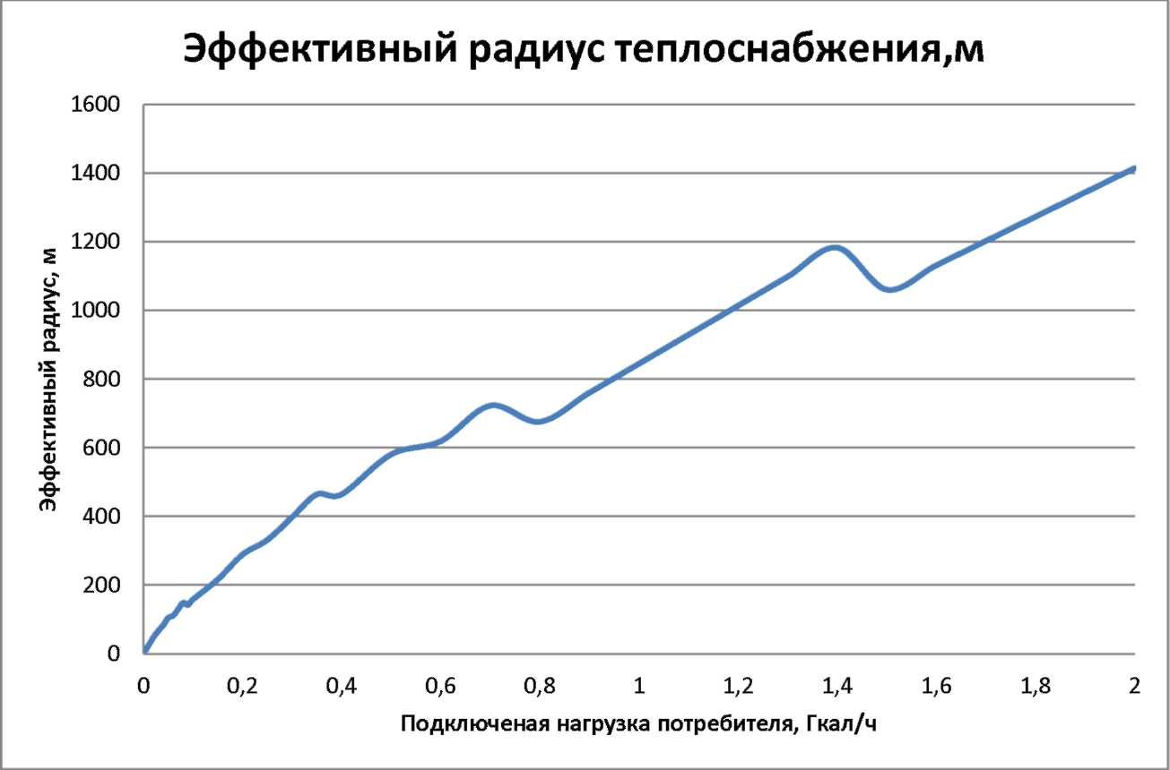

Рисунок 2.1 - Эффективный радиус теплоснабжения

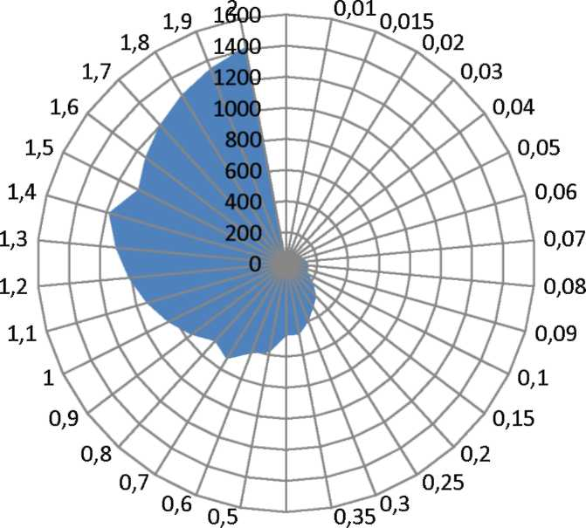

0,005

0,4

Рисунок2.2-Радиус теплоснабжения

**Схема тепловых сетей Центральной котельной**

**с. Ташла. Ул. Новая, 21А**

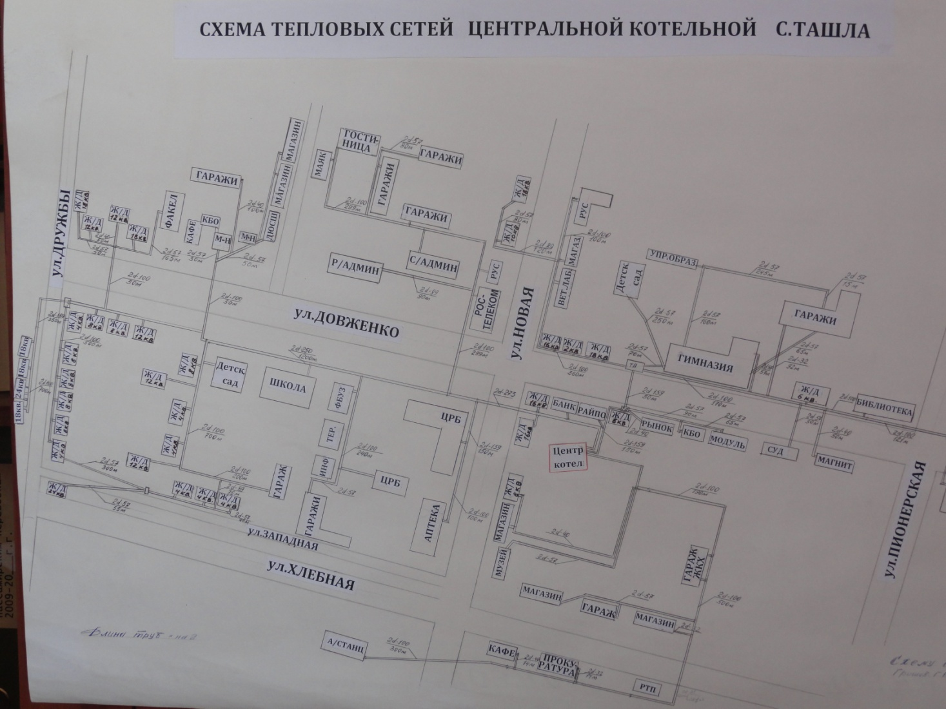

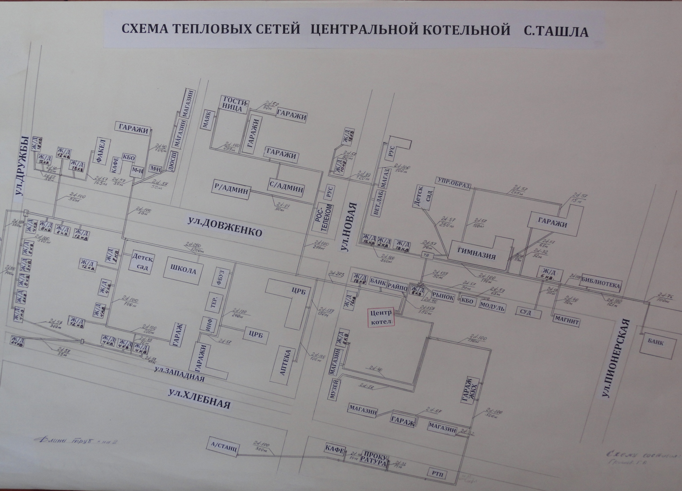

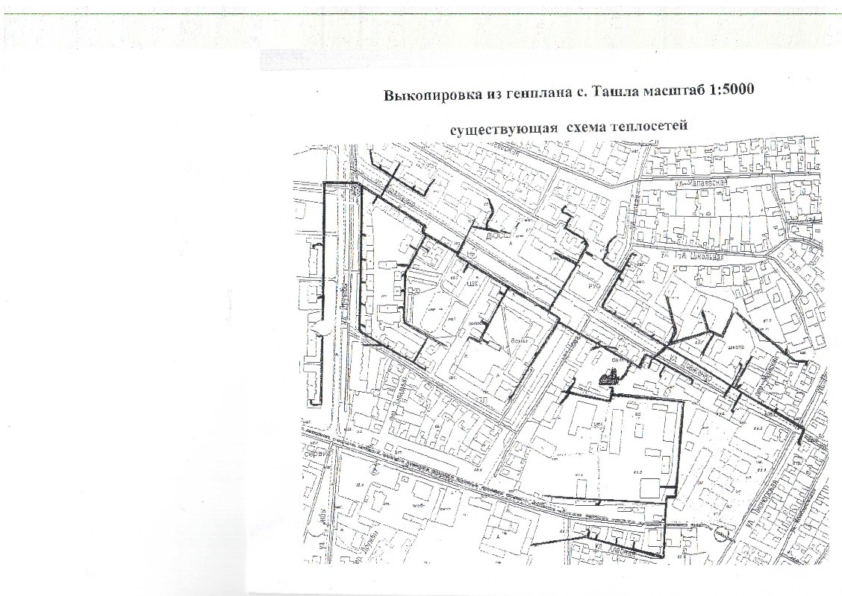

|  |  |  |  |  |  |  |
| --- | --- | --- | --- | --- | --- | --- |
| Таблица 2.3. Теплосети (перечень участков составляется в порядке уменьшения диаметра трубопроводов ) | | | | | | |
| № п.п. | Наименование участка теплосети | способ прокладки | наружный диаметр трубы, мм | толщина стенки трубы, мм | протяженность, м | исполнение (однотрубное, двухтрубное, и т.д.) |
|
| 1 | Центральная котельная | воздушка | 300 | 4,5 | 1500 | двухтрубное |
| подземка | 159 | 4 | 900 | двухтрубное |
| подземка | 108 | 3,5 | 1420 | двухтрубное |
| воздушка | 108 | 3,5 | 200 | двухтрубное |
| воздушка | 76 | 3 | 800 | двухтрубное |
| воздушка | 57 | 2,5 | 1000 | двухтрубное |

Существующая системы теплоснабжения села Ташла Ташлинского сельсовета охватывает централизованным теплоснабжением центральную часть села, оставшаяся часть жилых домов частного сектора отапливается индивидуальными источниками тепловой энергии.

в) описание существующих и перспективных зон действия индивидуальных источников тепловой энергии.

Территория населенного пункта села Ташла Ташлинского сельсовета в полном объеме не охваченная централизованным теплоснабжением, как в настоящее время, так и в перспективный период. Для теплоснабжения малоэтажных жилых домов частного сектора в населенном пункте села Ташла Ташлинского сельского совета в настоящее время используются индивидуальные источники тепловой энергии.

В соответствии с информацией, полученной от Администрации Ташлинского сельского совета, увеличения зон расположения жилых домов в перспективе до 2016 года не изменится. В соответствии с этим зона действия индивидуальных источников теплоснабжения так же не изменится относительно существующего положения.

Возможность подключения объектов к системе централизованного теплоснабжения определена на основании расчета радиуса эффективного теплоснабжения. В соответствии с расчетом намечаемые к строительству жилые дома по пер.Молодежный общей тепловой нагрузкой 0,09 Гкал/час, расположатся вне зон эффективного теплоснабжения источников централизованного теплоснабжения. Их теплоснабжение рекомендуется организовать от индивидуальных источников тепла.

г) перспективные балансы тепловой мощности и тепловой нагрузки в перспективных зонах действия источников тепловой энергии, в том числе работающих на единую тепловую сеть, на каждом этапе.

В базовом периоде фактическая общая выработка (с учетом собственных нужд) тепловой энергии по Центральной котельной МУП «Ташлинское ЖКХ» составила 17 тыс. Гкал/год. Прирост площадей строительных фондов многоквартирных домов в период с 2014 по 2016 год не приведет к увеличению годового потребления тепловой энергии на нужды теплоснабжения. Планируемая в 2016 году расчетная выработка тепловой энергии по МУП «Ташлинское ЖКХ» составит 16650 Гкал/год, а с учетом собственных нужд составит 17035 Гкал/год.

**Таблица 2.4** – Расчетное годовое потребление тепловой энергии, Гкал

|  |  |  |  |  |
| --- | --- | --- | --- | --- |
| котельная | 2014 г. | 2015 г. | 2016 г. | 2014-2016 гг. |
| Центральная | 16610 | 16630 | 16650 | 49890 |
| итого | 16610 | 16630 | 16650 | 49890 |

**Таблица 2.5** – Баланс установленной мощности Центральной котельной

|  |  |  |  |  |
| --- | --- | --- | --- | --- |
| котельная | 2014 г. | 2015 г. | 2016 г. | 2014-2016 гг. |
| Центральная | 7,0 | 7,0 | 7,0 | 7,0 |
|  |  |  |  |  |

В настоящее время на Центральной котельной имеется достаточный резерв установленной мощности для покрытия имеющихся нагрузок потребителей при вводе в работу всех котлов. Однако не обеспечивается требуемый СНиП 41-02-2003 «Тепловые сети» уровень надежности при выходе из строя наибольшего по производительности котла. На Центральной котельной отсутствует аварийный резерв тепловой мощности, который должен составлять порядка 90 % тепловой нагрузки потребителей при выходе из работы котла с наибольшей тепловой мощностью. Требуется замена трех котлов КВ-Г-4-115Н,так как они отработали уже 2,5 гарантийных срока.

В перспективе реализацией предложенного варианта развития системы теплоснабжения Ташлинский сельсовет предусмотрено обеспечение 100 % расчетной нагрузки котельной от существующих потребителей, доведения котельной до требуемой нормативными документами - надежности.

Резерв установленной мощности по Центральной котельной МУП «Ташлинское ЖКХ» исходя из существующих нагрузок, представлен в таблице 2.6

**Таблица 2.6 –** Резерв установленной мощности в расчетном режиме

|  |  |  |  |  |
| --- | --- | --- | --- | --- |
| котельная | 2014 г. | 2015 г. | 2016 г. | 2014-2016 гг. |
| Центральная | 0.70 | 0.80 | 0.90 | 2,4 |

**Таблица 2.8** – Нормативные потери в тепловых сетях и на собственные нужды котельных, Гкал/ч

|  |  |  |  |
| --- | --- | --- | --- |
| котельная | 2014 | 2015 | 2016 |
| Установленная мощность котельных, Гкал/ч | 10,2 | 10,2 | 10,2 |
| Располагаемая мощность котельных, Гкал/ч | 10,2 | 10,2 | 10.2 |
| Потери тепловой мощности на собственные нужды, % | 2,26 | 2,26 | 2,26 |
| Мощность котельных нетто, Гкал/ч | 9,97 | 9,97 | 9,97 |
| Нормативные потери в сетях, % | 8 | 8 | 8 |
| Расчетная нагрузка потребителей, Гкал/ч | 7,95 | 7,95 | 7,95 |
| Суммарная тепловая нагрузка с тепловыми потерями, Гкал/ч | 8,59 | 8,59 | 8,59 |

- потребители могут заключать с теплоснабжающей организацией долгосрочные договоры теплоснабжения (на срок более чем один год) с условием оплаты потребленной тепловой энергии как по долгосрочному тарифу, устанавливаемому органом регулирования, так и по ценам, определенным соглашением сторон.

В Ташлинском сельсовете на момент разработки Схемы значения существующей тепловой нагрузки указаны в заключенных договорах теплоснабжения теплоснабжающих организаций и потребителей. Договора на поддержание резервной тепловой мощности, долгосрочные договоры теплоснабжения, по которым цена определяется по соглашению сторон, и долгосрочные договоры, в отношении которых установлен долгосрочный тариф, в сельсовете не заключались.

**Раздел 3 Перспективные балансы теплоносителя**а) перспективные балансы производительности водоподготовительных установок и максимального потребления теплоносителя теплопотребляющими установками потребителей.

В с.Ташла Ташлинского сельсовета запроектирована и действует закрытая система теплоснабжения. В системе теплоснабжения возможна утечка сетевой воды из тепловых сетей, в системах теплопотребления, через неплотности соединений и уплотнений трубопроводной арматуры, насосов. Для устойчивой работы системы теплоснабжения потери должны компенсироваться на котельных подпиточной водой, которая идет на восполнение утечек теплоносителя. В качестве исходной воды для подпитки теплосети в селе используется вода из сельского водопровода (скважины). Перед добавлением воды в тепловую сеть исходная вода должна пройти через систему химической водоочистки (ХВО). Перспективные балансы теплоносителя необходимого для подпитки тепловой сети, расчетная производительность водоподготовительных установок, в номинальном режиме с учетом перспективных нагрузок, а также сравнение значений фактической и нормативной подпитки, для каждой тепловой сети сведены в таблицу 3.1.

**Таблица 3.1** – Расчетные нормативные и фактические расходы на подпитку тепловых сетей в номинальном режиме

|  |  |  |  |  |  |  |  |  |
| --- | --- | --- | --- | --- | --- | --- | --- | --- |
| Котельная | Объем тепловойсети и систем отопления, м³ | Нормативные утечки теплоносителя, м³/ч | Нормативные утечки в тепловых сетях, м³/год | Расчетный расход подпитки теплосети, м³/ч | Производительность ХВО, м³/ч | Максимальный среднемесячный расход подпитки теплосети за  2013 год, м³/ч | Средний расход подпитки за 2013, м³/ч | Сравнение подпитки с нормативом |
| **Центральная котельная** | 173 | 1.7 | 8323,2 | 8.6 | 4.98 | 7.83 | 1.79 | превышает |

Из приведенной таблицы видно:

- превышение значений фактической подпитки над нормативной указывает на плохое состояние тепловых сетей или на наличие не разрешенного отбора теплоносителя в системах отопления потребителей.

Система централизованного теплоснабжения с.ТашлаТашлинского сельского совета - закрытая, зависимая в ней не предусматривается использование сетевой воды потребителями для нужд горячего водоснабжения путем ее санкционированного отбора из тепловой сети.

Подогрев воды для системы ГВС осуществляется в водоподогревателях, установленных в индивидуальных тепловых пунктах потребителей.

б) перспективные балансы производительности водоподготовительных установок источников тепловой энергии для компенсации потерь теплоносителя в аварийных режимах работы систем теплоснабжения.

В соответствии со СНиП 41-02-2003 «Тепловые сети» (п.6.17) аварийная подпитка в количестве 2 % от объема воды в тепловых сетях и присоединенных к ним систем теплопотребления осуществляется химически не обработанной и недеаэрированной водой. Рассчитанные значения аварийной подпитки представлены в таблице 3.2.

**Таблица 3.2 – Значения аварийной подпитки тепловой сети, м3/ч**

|  |  |  |  |
| --- | --- | --- | --- |
| котельная | 2014 г. | 2015 г. | 2016 г. |
| Центральная | 10.24 | 10.24 | 10.24 |

С целью компенсации потерь теплоносителя в аварийных режимах работы систем теплоснабжения, при сливе теплоносителя «на грунт» из тепловой сети котельных, должна быть обеспечена возможность оперативного заполнения системы. При проектной мощности системы ХВО и существующем объеме сетей, время заполнения полностью опорожненной тепловой сети и систем отопления потребителей будет иметь значения, представленные в таблице 3.4.

Таблица 3.4 – Время заполнения полностью опорожненной тепловой сети и систем отопления потребителей, ч.

|  |  |  |  |
| --- | --- | --- | --- |
| котельная | 2014 г. | 2015 г. | 2016 г. |
| Центральная | 16,9 | 16,9 | 16,9 |

**Раздел 4 Предложения по строительству, реконструкции и техническому перевооружению источников тепловой энергии**

Центральное отопление Ташлинского сельсовета организовано от Центральной котельной с.Ташла, зоной действия которой является центральная часть территории Ташлинского сельского поселения. Все многоквартирные дома и общественные здания (социального, культурного и бытового назначения) подключены к центральному отоплению.

Индивидуальное отопление жилых домов частного сектора производится бытовыми газовыми одно- и двухконтурными котлами.

В с.Ташла сложилась устойчивая схема теплоснабжения. Проведение мероприятий по капитальному ремонту котельной, тепловых сетей позволяет проходить осенне-зимние периоды без нарушений теплоснабжения и обеспечить необходимые параметры отопления зданий. В то же время имеющиеся технические проблемы требуют проведения работ, удовлетворяющих спрос на тепловую энергию, повышающие надежность теплоснабжения, снижающих тариф на тепло.

Для повышения эффективности работы системы теплоснабжения с.Ташла Ташлинского сельсовета в составе Схемы рассматриваются несколько вариантов ее развития.

Предлагаемые варианты содержат следующие пути оптимизации работы системы теплоснабжения:

а) доведение технического состояния сохраняемого существующего оборудования до нормативных требований с повышением эффективности их работы;

б) замены низкоэкономичного оборудования на энергоэффективное;

в) замена трех котлов КГ-В-4-115Н на новые;

г) повышение надежности системы теплоснабжения за счет:

- увеличения в последующие годы объемов замены теплопроводов, выработавших свой ресурс;

- обеспечения требуемого по нормативам резервирования подачи тепла.

Предварительно, на этапе предпроектного исследования, с заинтересованными организациями (с администрацией МО Ташлинский сельсовет, *отделом архитектуры строительства жилищно-коммунального хозяйства и транспорта*) для рассмотрения в Схеме в составе «Акта выбора вариантов разработки схем теплоснабжения Ташлинского сельсовета» было предложено два возможных варианта развития системы централизованного теплоснабжения сельского поселения.

Вариант 1. Сохранение существующей схемы теплоснабжения с внедрением на источниках тепловой энергии и у потребителей энергосберегающих мероприятий повышающих энергоэффективность и снижающих потери тепловой энергии.

Вариант 2. Строительство новых источников комбинированной выработки энергии, на базе когенерационных установок на свободных площадях и площадях существующих котельных.

На основании проведенных экономических расчетов и финансового анализа, к реализации рекомендуется вариант 1 развития системы теплоснабжения Ташлинского сельского поселения.

а) предложения по строительству источников тепловой энергии, обеспечивающих перспективную тепловую нагрузку на осваиваемых территориях поселения, для которых отсутствует возможность или целесообразность передачи тепловой энергии от существующих или реконструируемых источников тепловой энергии.

Обоснование отсутствия возможности передачи тепловой энергии от существующих или реконструируемых источников тепловой энергии основывается на расчетах радиуса эффективного теплоснабжения. Для определения целесообразности подключения планируемых к строительству объектов к системе централизованного теплоснабжения для них был сформирован индивидуальный расчет радиуса эффективного теплоснабжения. Выполненные расчеты сведены в таблицу 4.1. Для прокладки тепловых сетей предлагается использование современных предварительно изолированные трубы пенополиуретановой теплоизоляцией (ППУ). Трубы ППУ имеют меньшие тепловые потери через изоляцию относительно нормативных значений.

**Таблица 4.1** – Расчет радиуса эффективного теплоснабжения при использовании труб ППУ

|  |  |  |  |  |  |  |  |  |  |  |
| --- | --- | --- | --- | --- | --- | --- | --- | --- | --- | --- |
| Расчетная нагрузка потребителя | Доля потерь, % | t1 | t2 | V | D | Выбранный Ду | Фактическая скорость | потери для труб ППУ при средней за отопительный период температуре 60 и бесканальной прокладке | Годовые потери | Радиус (длина) |
| Гкал/ч | % | °С | °С | м/с | мм | мм | м/с | ккал/(ч*м) | Гкал/год | м |
| 0.005 | 11 | 95 | 70 | 0.5 | 12 | 25 | 0.11 | 13.4 | 1.68 | 21 |
| 0.01 | 11 | 95 | 70 | 0.5 | 17 | 25 | 0.23 | 13.4 | 3.36 | 42 |
| 0.015 | 11 | 95 | 70 | 0.5 | 21 | 25 | 0.34 | 13.4 | 5.03 | 63 |
| 0.02 | 11 | 95 | 70 | 0.5 | 24 | 25 | 0.45 | 13.4 | 6.71 | 84 |
| 0.03 | 11 | 95 | 70 | 0.5 | 29 | 32 | 0.41 | 13.4 | 10.07 | 125 |
| 0.04 | 11 | 95 | 70 | 0.5 | 34 | 40 | 0.35 | 11.8 | 13.42 | 190 |
| 0.05 | 11 | 95 | 70 | 0.5 | 38 | 40 | 0.44 | 11.8 | 16.78 | 238 |
| 0.06 | 11 | 95 | 70 | 0.5 | 41 | 50 | 0.34 | 11.8 | 20.13 | 285 |
| 0.07 | 11 | 95 | 70 | 0.5 | 45 | 50 | 0.40 | 11.8 | 23.49 | 333 |
| 0.08 | 11 | 95 | 70 | 0.5 | 48 | 50 | 0.45 | 11.8 | 26.84 | 380 |
| 0.09 | 11 | 95 | 70 | 0.5 | 50 | 70 | 0.26 | 13.5 | 30.20 | 373 |
| 0.1 | 11 | 95 | 70 | 0.5 | 53 | 70 | 0.29 | 13.5 | 33.55 | 414 |
| 0.15 | 11 | 95 | 70 | 0.5 | 65 | 80 | 0.33 | 14.6 | 50.33 | 575 |
| 0.2 | 11 | 95 | 70 | 0.5 | 75 | 80 | 0.44 | 14.6 | 67.11 | 766 |
| 0.25 | 11 | 95 | 70 | 0.5 | 84 | 100 | 0.35 | 18.2 | 83.88 | 768 |
| 0.3 | 11 | 95 | 70 | 0.5 | 92 | 100 | 0.42 | 18.2 | 100.66 | 922 |
| 0.35 | 11 | 95 | 70 | 0.5 | 100 | 100 | 0.50 | 18.2 | 117.44 | 1075 |
| 0.4 | 11 | 95 | 70 | 0.5 | 106 | 125 | 0.36 | 23.0 | 134.21 | 973 |
| 0.5 | 11 | 95 | 70 | 0.5 | 119 | 125 | 0.45 | 23.0 | 167.77 | 1216 |
| 0.6 | 11 | 95 | 70 | 0.5 | 130 | 150 | 0.38 | 19.7 | 201.32 | 1703 |
| 0.7 | 11 | 95 | 70 | 0.5 | 141 | 150 | 0.44 | 19.7 | 234.87 | 1987 |
| 0.8 | 11 | 95 | 70 | 0.5 | 150 | 200 | 0.28 | 25.6 | 268.42 | 1748 |
| 0.9 | 11 | 95 | 70 | 0.5 | 160 | 200 | 0.32 | 25.6 | 301.98 | 1966 |
| 1 | 11 | 95 | 70 | 0.5 | 168 | 200 | 0.35 | 25.6 | 335.53 | 2184 |
| 1.1 | 11 | 95 | 70 | 0.5 | 176 | 200 | 0.39 | 25.6 | 369.08 | 2403 |
| 1.2 | 11 | 95 | 70 | 0.5 | 184 | 200 | 0.42 | 25.6 | 402.64 | 2621 |
| 1.3 | 11 | 95 | 70 | 0.5 | 192 | 200 | 0.46 | 25.6 | 436.19 | 2840 |
| 1.4 | 11 | 95 | 70 | 0.5 | 199 | 200 | 0.50 | 25.6 | 469.74 | 3058 |

На основании графика эффективного радиуса теплоснабжения можно сделать вывод о возможности подключения перспективных потребителей к существующему источнику тепловой энергии, но из-за увеличения доли потерь это нецелесообразно.

Для решения имеющихся проблем предлагается в 2014 году произвести замену трех котлов, выработавших свой нормативный срок службы , установленный заводом – изготовителем, с мощностью по 3,4 Гкал/час каждый. При реконструкции котельной предлагается выполнить следующие работы:

- устройство хранилища резервного топлива и трубопроводов подачи его к котлам;

**Раздел 5 "Предложения по строительству и реконструкции тепловых сетей"**

Тепловые сети в с.Ташла Ташлинского сельского совета, находящиеся в ведении МУП «Ташлинское ЖКХ» выполнены в соответствии с проектной документацией, диаметры соответствуют определенным при гидравлических расчетах, трассы сетей в основном не требуют значительных изменений. Расчет радиусов эффективного теплоснабжения показал, что в настоящее время у котельных сложились зоны теплоснабжения, близкие к оптимальной величине.

Однако для повышения уровня надежности теплоснабжения поселения и возможности подключения новых объектов в схеме предлагается выполнить работы по реконструкции и строительству тепловых сетей в ранее застроенной территории с.Ташла, позволяющие решить указанные задачи.

Строительство новых и реконструкция существующих подземных теплопроводов предлагается производить с использованием стальных труб с пенополиуретановой изоляцией и полиэтиленовой оболочкой (ППУ), имеющих достаточно низкие (на уровне 2%) тепловые потери.

Гидравлический расчет предлагаемых к реконструкции тепловых сетей выполнен в разработанной в составе схемы теплоснабжения с.Ташла Ташлинского сельского совета электронной модели с использованием программного комплекса ZuluThermo 7.0.

а) предложения по реконструкции тепловых сетей в целях обеспечения условий, при наличии которых существует возможность поставок тепловой энергии потребителям при сохранении надежности теплоснабжения

После проведения работ по реконструкции тепловых сетей существует возможность поставок тепловой энергии при сохранении надежности теплоснабжения.

Перечень предлагаемых работ, характеристики реконструируемых участков представлены в таблице 5.3.

**Таблица 5.1 -** Предложения по реконструкции тепловых сетей.

|  |  |  |  |  |  |  |  |  |  |  |
| --- | --- | --- | --- | --- | --- | --- | --- | --- | --- | --- |
| № | **котельная** | **Наименование работы** | **Участок** | **диаметр, мм** | **диаметр заменяемого участка, мм** | **Длина, м (в 2-х трубном исчислении)** | **изоляция** | **Тип прокладки** | **капиталовложения*, тыс. руб.** | **примечание** |
| 1 | Центральная | реконстр | Участок по ул.Новая | 100 | 100 | 105 | ППУ | бесканальная | 341,26 | сокращение тепловых потерь |
| 2 | Центральная | реконстр | участок по ул.Дружбы | 100 | 89 | 175 | ППУ | бесканальная | 1066,727 | сокращение тепловых потерь |
| 3 | Центральная | реконстр | участок по ул.Довженко | 200 | 159 | 50 | ППУ | бесканальная | 539,592 | сокращение тепловых потерь |
| 4 | Центральная | реконстр | участок от котельной до автостанции | 100 | 100 | 800 | ППУ | бесканальная | 2211,594 | сокращение тепловых потерь |

б) предложения по строительству и реконструкции тепловых сетей для обеспечения нормативной надежности и безопасности теплоснабжения, определяемых в соответствии с методическими указаниями по расчету уровня надежности и качества поставляемых товаров, оказываемых услуг для организаций, осуществляющих деятельность по производству и (или) передаче тепловой энергии, утверждаемыми уполномоченным Правительством Российской Федерации федеральным органом исполнительной власти.

На основании проведенных расчетов надежности схемой рекомендуется реконструкция существующих участков теплосети с целью повышения надежности теплоснабжения потребителей с.Ташла.

**Раздел 6 Перспективные топливные балансы**

В соответствии с пунктом 4.1 СНиП II-35-76 «Котельные установки» виды топлива основного, резервного и аварийного, а также необходимость резервного или аварийного вида топлива для котельных устанавливаются с учетом категории котельной, исходя из местных условий эксплуатации, по согласованию с топливоснабжающими организациями.

В соответствии с пунктом 1.12 СНиП СНиП II-35-76 «Котельные установки» котельные по надежности отпуска потребителям относятся:

- к первой категории - котельные, являющиеся единственным источником тепла системы теплоснабжения и обеспечивающие потребителей первой категории, не имеющих индивидуальных резервных источников тепла;

- ко второй категории – остальные котельные.

В соответствии с приведенной классификацией к Центральной котельной МУП «Ташлинское ЖКХ» подключены потребители первой категории.

На момент разработки схемы теплоснабжения на Центральной котельной в качестве основного топлива используется природный газ, а в качестве резервного топлива – печное топливо. По данным предоставленным МУП «Ташлинское ЖКХ» за 2013 год фактическое потребление природного газа Центральной котельной, используемого на теплоснабжение объектов в с.Ташла Ташлинского сельского совета составило 1807,3 тыс. м3. Фактические объемы потребления газа МУП «Ташлинское ЖКХ» по месяцам 2013 г. представлены в таблице 6.1.

**Таблица 6.1** – Фактические объемы потребления газа МУП «Ташлинское ЖКХ» в 2013 г., тыс.м3

|  |  |  |  |  |  |  |  |  |  |  |  |  |  |
| --- | --- | --- | --- | --- | --- | --- | --- | --- | --- | --- | --- | --- | --- |
| **котельная** | **январь** | **февраль** | **март** | **апрель** | **май** | **июнь** | **июль** | **август** | **сентябрь** | **октябрь** | **ноябрь** | **декабрь** | Итого |
| **Центральная котельная** | **398,4** | **339,5** | **304,7** | **100,7** |  |  |  |  | **24,1** | **169,1** | **186,8** | **283,9** | **1807,3** |

Для составления перспективного топливного баланса в качестве характерных в отопительном периоде приняты: средняя температура наружного воздуха и температура наиболее холодной пятидневки обеспеченностью 0,92. В соответствии со СНиП 23-01-99* «Строительная климатология» для с.Ташла Ташлинского сельского совета их значения составляют -8,6 °С и -41 0С соответственно. Годовой расход природного газа используемого на выработку тепловой энергии Центральной котельной представлен в таблице 6.2.

**Таблица 6.2** – Перспективный годовой расход топлива (природный газ) на выработку тепловой энергии, тыс. м³/год

|  |  |  |  |  |
| --- | --- | --- | --- | --- |
| котельная | 2014 г. план | 2015 г. | 2016 г. | 2014-2016 гг. |
| Центральная | 2208 | 2208 | 2208 | 6624 |

**Раздел 7. Инвестиции в строительство, реконструкцию и техническое перевооружение**

а) предложения по величине необходимых инвестиций в реконструкцию и техническое перевооружение источников тепловой энергии на каждом этапе.

Проведенные при разработке Схемы расчеты показали, что

дальнейшая эксплуатация системы теплоснабжения поселения невозможны без проведения неотложных работ, связанных с заменой уже эксплуатируемых тепловых сетей находящихся в изношенном состоянии и модернизации котельных. Эксплуатация системы теплоснабжения, без решения насущных задач, постепенно приведет к существенному снижению резерва тепловой мощности котельных, резерва пропускной способности тепловых сетей, надежности работы всей системы, может привести к аварийным отключениям существующих потребителей тепла.

Для поддержания требуемых у потребителей объема теплоносителя, учитывая фактическое техническое состояние и высокую степень износа установленного в поселении котельного оборудования, а также для решения задачи по минимизации затрат на теплоснабжение в расчете на каждого потребителя в долгосрочной перспективе, требуется реконструкция и техническое перевооружение рассматриваемых объектов.

Предлагаемый перечень мероприятий и ориентировочный размер необходимых инвестиций в реконструкцию и техническое перевооружение источников тепла по поселению, на каждом этапе рассматриваемого периода представлен в таблицах 7.1-7.2 с указанием ориентировочной стоимости в ценах 2012 года.

**Таблица 7.1** – Объема работ по строительству, реконструкции и техническому перевооружению источников тепла.

|  |  |  |  |  |  |  |  |  |  |  |  |  |
| --- | --- | --- | --- | --- | --- | --- | --- | --- | --- | --- | --- | --- |
| **№** | **котельная** | **нагрузка в 2014 году, Гкал/ч** | **нагрузка в 2016 году, Гкал/ч** | **мощность котельной, Гкал/ч** | **год выполнения работ** | **вид строительства** | **количество устанавливаемых котлов,** | **мощность котла, Гкал/ч** | **мощность (после реконструкции) котельной, Гкал/ч** | **стоимость , млн руб\*** | **обоснование** | **Примечание** |
| 1 | Центральная | 8,59 | 8,59 | 10,2 | 2016 | Замена котлов | 3 | 3,4 | 10,2 | 8 | Обеспечение резерва,безопасность |  |
| 2 | Центральная | 8,59 | 8,59 | 10,2 | 2014 | Реконструкция тепловых сетей | 660 м в однотрубном исполнении |  | 10,2 | 1,95 | Уменьшение потерь теплоэнергии |  |
| 3 | Центральная | 8,59 | 8,59 | 10,2 | 2015 | Реконструкция тепловых сетей | 1600 м в однотрубном исполнении |  | 10,2 | 2,2 | Уменьшение потерь теплоэнергии |  |
|  |  |  |  |  |  |  |  |  |  |  |  |  |

* Стоимость определена в ценах 2014 года , проектно-сметная документация на капитальный ремонт теплотрасс имеется

**Таблица 7.2** – Инвестиции в строительство, реконструкцию и техническое

перевооружение источников тепловой энергии, тыс. руб.*

|  |  |  |  |  |
| --- | --- | --- | --- | --- |
| котельная | 2014 г. | 2015 г. | 2016 г. | итого |
| Центральная | 1,95 | 2,2 | 8 | 12,15 |

б) предложения по величине необходимых инвестиций в реконструкцию и техническое перевооружение тепловых сетей, насосных станций и тепловых пунктов на каждом этапе.

Насосные станции и тепловые пункты для передачи тепла в системе теплоснабжения поселения не используются.

**Раздел 8. Решения по бесхозяйным тепловым сетям**

В соответствии с информацией предоставленной Администрацией МО Ташлинский сельсовет бесхозяйные тепловые сети отсутствуют

**Заключение**

В государственной стратегии Российской Федерации развитию систем теплоснабжения поселений, городских округов определено, что следует модернизировать и развивать системы централизованного теплоснабжения от крупных котельных и теплоцентралей.

Требования п.8 статьи 23 Федерального закона от 27.07.2010 №190-ФЗ «О теплоснабжении» обязательными критериями принятия решений в отношении развития систем теплоснабжения являются:

- обеспечение надежности теплоснабжения потребителей;

- минимизация затрат на теплоснабжения в расчете на каждого потребителя в долгосрочной перспективе;

- приоритет комбинированной выработки электрической и тепловой энергии с учетом экономической обоснованности;

- учет инвестиционных программ организаций, осуществляющих регулируемые виды деятельности в сфере теплоснабжения, программ в области энергосбережения и повышения энергетической эффективности, указанных организаций, региональных программ, муниципальных программ в области энергосбережения и повышения энергетической эффективности.

- согласование схем теплоснабжения с иными программами развития сетей инженерно-технического обеспечения, а также программами газификации.

Возможные и оптимальные пути решения этих задач в системе теплоснабжения с.Ташла Ташлинского сельского совета, а также объем необходимых для реализации варианта инвестиций отражены в разработанном документе - «Схема теплоснабжения с.Ташла Ташлинского сельсовета».

Уровень централизованного теплоснабжения в с.Ташла достаточно высок – к тепловым сетям от котельных подключены все многоквартирные дома и общественные здания, производственные здания промышленных предприятий.

Зоны действия децентрализованного теплоснабжения в настоящее время ограничены теплоснабжением жилых домов малоэтажной застройки.

Обеспечение теплом намечаемых к строительству жилых домов планируется от индивидуальных источников тепла.

Развитие системы теплоснабжения в с.Ташла Ташлинского сельского совета предлагается базировать на преимущественном использовании существующий муниципальной котельной, находящихся в ведении МУП «Ташлинское ЖКХ». При этом в схеме теплоснабжения предлагается оптимальный вариант развития системы теплоснабжения на рассматриваемый период. Реализация комплекса работ по реконструкции и техническому перевооружению котельной и тепловых сетей, приведет к улучшению теплоснабжения в поселении и повышению надежности, удовлетворению спроса на тепло, при снижении себестоимости вырабатываемого тепла и минимизации тарифов на тепловую энергию для потребителей.

Удовлетворение спроса на теплоснабжение и устойчивую работу МУП «Ташлинское ЖКХ» определит предлагаемое органам местного самоуправления установление для этой организации статуса единой теплоснабжающей организации.

Предлагаемые в схеме теплоснабжения основные направления развития сельской инфраструктуры на кратковременную, среднесрочную и долгосрочную перспективу дают возможность принятия стратегических решений по развитию различных отраслей экономики сельского поселения, определяют объем необходимых инвестиций для реализации принятых решений.

В соответствии с «Требованиями к порядку разработки и утверждения схем теплоснабжения», утвержденными Постановлением Правительства Российской Федерации от 22.02.2012 №154 «О требованиях к схемам теплоснабжения, порядку их разработки и утверждения» схема теплоснабжения подлежит ежегодно актуализации в отношении следующих данных:

а) распределение тепловой нагрузки между источниками тепловой энергии, на который распределяются нагрузки;

б) изменение тепловых нагрузок в каждой зоне действия источников тепловой энергии, в том числе за счет перераспределения тепловой нагрузки из одной зоны действия в другую в период, на который распределяются нагрузки;

в) внесение изменений в схему теплоснабжения или отказ от внесения изменений в части включения в нее мероприятий по обеспечению технической возможности подключения к системам теплоснабжения объектов капитального строительства;

г) переключение тепловой нагрузки от котельных на источники с комбинированной выработкой тепловой и электрической энергии в весенне-летний период функционирования системы теплоснабжения;

д) переключение тепловой нагрузки от котельных на источники с комбинированной выработкой тепловой и электрической энергии, в том числе за счет вывода котельных в пиковый режим в отопительный период работы, холодный резерв, из эксплуатации;

е) мероприятия по переоборудованию котельных в источники комбинированной выработки тепловой и электрической энергии;

ж) ввод в эксплуатацию в результате строительства, реконструкции и технического перевооружения источников тепловой энергии и соответствие их обязательным требованиям, установленным законодательством Российской Федерации, и проектной документации;

з) строительство и реконструкция тепловых сетей, включая их реконструкцию в связи с исчерпанием установленного и продленного ресурсов;

и) баланс топливно-энергетических ресурсов для обеспечения теплоснабжения, в том числе расходов аварийных запасов топлива;

к) финансовые потребности при изменении схемы теплоснабжения и источники их покрытия.

Актуализация схем теплоснабжения осуществляется в соответствии с требованиями к порядку разработки и утверждения схем теплоснабжения.

Уведомление о проведении ежегодной актуализации схемы теплоснабжения размещается не позднее 15 января года, предшествующего году, на который актуализируется схема. Актуализация схемы теплоснабжения должна быть осуществлена не позднее 15 апреля года, предшествующего году, на который актуализируется схема. Предложения от теплоснабжающих и теплосетевых организаций и иных лиц по актуализации схемы теплоснабжения принимается до 1 марта.